Безизкопна технология – полагане на тръба в тръба /sliplining pipe in a pipe/
Технологията се състои от осигуряване на точки за достъп до старата тръба, напъхване на нова тръба с по-малък диаметър и укрепване и присъединяване към съществуващата водопроводна мрежа.
Този метод е приложим при възможност да намалим подаваните водни количества през дадения участък.
Най-често при тази технология се използват ПЕВП тръби, но в някой случай е по-удачно да използваме заварени ПВЦ тръби, тъй като те са по-тънки и могат да осигурят по-голям дебит.

I.Етапи при проектиране.
- Определяне на диаметъра и дебелината на новата тръба.
- Определяне на дебита на новата линия и проверка дали ще може да покрие нуждите на системата.
- Определяне точките за достъп, размера на изкопите, начина на полагане, укрепването на
трасето, необходимите отклонения и свързването на новата тръба към мрежата.
Външният диаметър на новата тръба трябва да е 10 % по–малък от вътрешния диаметър на старата тръба за диаметри по-малки от Ф600. За тръби с по-големите диаметри разликата може да е 5 % или 50 мм.
Понякога просвета между двете тръби са запълва с цел по-добро разпределение на натоварването на новата тръба и по-добра защита срещу корозия.

II.Стъпки при строителството.
- Проверка на старата тръба.
Проучва се състоянието на трасето и тръбата, колко отклонения ще се изпълняват, какви препятствия има, чупки, промяна на наклона, ограничения поради уличен трафик, как ще се изолира участъка, как ще се водоснабдяват клиентите по време на ремонта и др. Добре е вътрешността на тръбата да се обследва с камера.
- Почистване на тръбата от полепи и утайки.
Може да се използва канална машина за продухване на участъка и прокарване на стоманено въже, с което да изтеглим новата тръба.
- Дължината за изтегляне се определя от характера на ремонтирания участък –
отклонения, чупки, наклон на терена, тегло на тръбата, съпротимление, якост на тръбата, място за достъп и др.
Единичната дължина е право пропорционална на максималната якост на тръбите и обратно пропорционална на теглото на тръбите и съпротивлението на триене при дърпане и бутане.
При по-тежки случай може да се съчетаят методите на теглене и бутане, с което може да се положи по-голяма единична дължина.
С цел защита на тръбата от нараняване се използват ПЕВП тръби със защитно покритие или дистанционери на всеки 3 метра по дължина на тръбата.
Дистанционери /spaicers/ - служат за по-лесно полагане на новата тръба и укрепването и спрямо старата.
Подобни ПЕВП дистационери се предлагат от Ф Raci Италия и са задължителни при полагане на стоманени тръби.

Техника на бутане на тръбата с помощта на колан и екскаватор.

- Изкопи за достъп до старата тръба.
Размерите на тези изкопи се определят от дълбочината на трасето, диаметрите на тръбите, твърдостта на новата тръба, съставът на почвата, наличната екипировка, уличния трафик и др.

Пример за размера на изкопа за полагане на полиетилен тръба в тръба
На кота терен преди изкопа се монтира ролка за по-лесно при плъзване на тръбата.

Тръбата се полага чрез издърпване със стоманено въже.

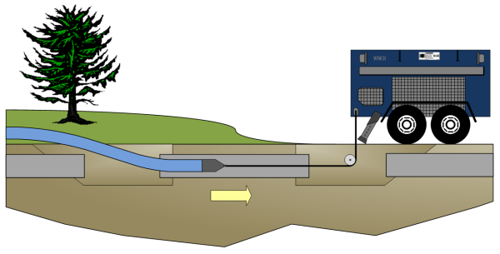
Разположение на старата и новата тръба и попълване на просвета с пълнеж.

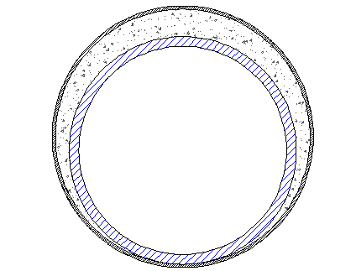

ПВЦ тръби присъединени със заварка.
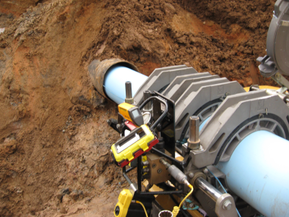

В началото на тръбата се монтира стоманена конусна глава за закрепване на въжето.

Главата не трябва да е с по-голям диаметър от тръбата. Може да се закрепи към тръбата с фланец. Главата трябва да е с отвор, за да може, ако има вода по трасето, тя да се отвежда свободно по новата тръба.
В този случай течащата вода служи за смазка и понижава съпротивлението на триене.
- Полагане на новата тръба.
При издърпването на тръбата тя се удължава, затова е необходимо да се остави резерв от 3 % от дължината й в края на трасето.
- Присъединяване на отклоненията и тръбата към съществуващата мрежа.
След 24 часа полиетиленовата тръба възвръща нормална си дължина и може да се присъедини към съществуващата мрежа и да се изпълнят необходимите отклонения без остатъчни напрежения в тръбата.
В определени от проекта точки се изпълняват укрепвания на тръбата и отклоненията.
Отворите между старата и новата тръба се изолират с цел да не проникват подпочвени води и други замърсители в свободното пространство.
- Промивка и дезинфекция на новото трасе и изпитание за водоплътност.
- Въвеждане на обекта в експлоатация.

III. Предимства и недостатъци.
- Предимства.
Разходите са с около 50 % по-ниски спрямо подмяната с открит изкоп.
Намален срок за изпълнение на обекта.
По-малки въздействия върху околната среда и обществото.
- Недостатъци.
По-малка проводимост поради намаления диаметър.
Необходимо е да се осигури алтернативно захранване с вода на клиентите по време на строителството.
Бъдещи проблеми при откриване на скрити течове.

IV. Изводи.
Този безизкопен метод е много подходящ за подмяна на тръби за населени места водоснабдени със стари тръби с големи диаметри и намаляващ брой жители.
По-малкия диаметър осигурява по-висока скорост на водата и снижени разходи по поддръжка и ремонт.

